**GUVERNUL ROMÂNIEI**

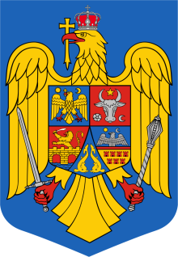

**HOTĂRÂRE**

**pentru** **aprobarea Strategiei Naționale privind gospodărirea integrată a zonei costiere și a Planului de Management Integrat al zonei costiere**

Având în vedere prevederile Recomandării 2002/413/CE a Parlamentului European și a Consiliului din 30 mai 2002 privind implementarea managementului integrat al zonelor costiere din Europa,

În conformitate cu prevederile Legii apelor nr.107/1996, cu modificările și completările ulterioare, ale Ordonanţei de urgenţă a Guvernului nr.202/2002 privind gospodărirea integrată a zonei costiere, aprobată cu modificări și completări prin Legea nr. 280/2003, cu modificările ulterioare, precum și ale Hotărârii Guvernului nr.379/2022 privind aprobarea Metodologiei de elaborare, implementare, monitorizare, evaluare şi actualizare a strategiilor guvernamentale,

În temeiul art.108 din Constituția României, republicată, precum și al art.25 lit.e) din Ordonanța de urgență a Guvernului nr.57/2019 privind Codul administrativ, cu modificările și completările ulterioare,

**Guvernul României** adoptă prezenta hotărâre:

**Articol unic** - Se aprobă Strategia Națională privind gospodărirea integrată a zonei costiere și Planul de Management Integrat al zonei costiere, prevăzute în anexa*) care face parte integrantă din prezenta hotărâre.

**PRIM-MINISTRU**

**Ion-Marcel CIOLACU**

*) Anexa se publică în Monitorul Oficial al României, Partea I, bis.